**HX1911** *Scheda creata il 24 giugno 2024*

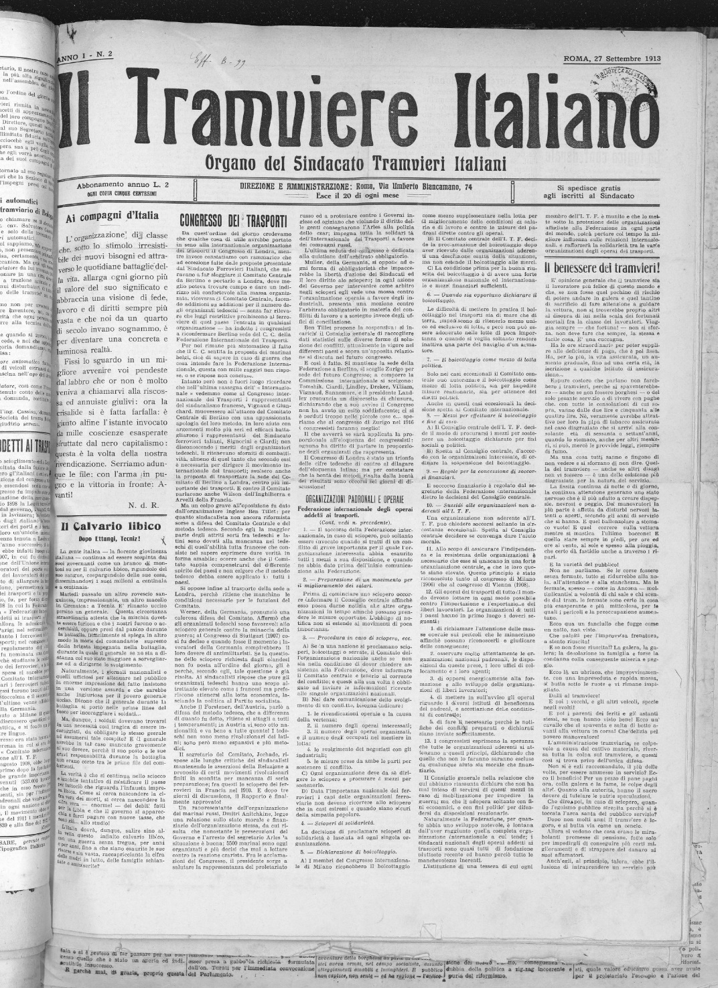

**Descrizione storico-bibliografica**

Il **\*tramviere italiano** : organo del Sindacato tramvieri italiani.- Anno 1, n. 1 (27 agosto 1913)- . - Roma : Società tip. italiana, 1913-1930. – 10 volumi ; 48 cm. ((Mensile. - Sospeso: 1915-1918; 1926-1929. – RML0033543; RT10006829

Autore: [Sindacato tramvieri italiani](https://opac.sbn.it/opacsbn/opaclib?db=solr_iccu&resultForward=opac/iccu/brief.jsp&from=1&nentries=10&searchForm=opac/iccu/error.jsp&do_cmd=search_show_cmd&item:5032:Nomi::@frase@=RMLV019813)

Soggetto: [Tranvieri - Sindacati - Periodici](https://opac.sbn.it/c/search/opac?groupId=20122&item:8021:Soggetti::@frase@=RMLC465758)

Copia digitale 1913-1914 a: <http://151.100.99.11/PeriodicoScheda.aspx?id_testata=36>